Tuần:

Tiết:

BÀI 13: VIỆT NAM VÀ BIỂN ĐÔNG

I. MỤC TIÊU
1. Kiến thức
Nội dung bài học cần nắm được:
- Tầm quan trọng chiến lược của Biển Đông đối với Việt Nam về quốc phòng, an ninh và phát triển các ngành kinh tế trọng điểm.
- Việt Nam là Nhà nước đầu tiên xác lập chủ quyền và quản lí liên tục đối với quần đảo Hoàng Sa và quần đảo Trường Sa trong lịch sử.
- Nét chính về cuộc đấu tranh bảo vệ và thực thi chủ quyền, các quyền và lợi ích hợp pháp của Việt Nam ở Biển Đông.
- Chủ trương của Việt Nam giải quyết các tranh chấp ở Biển Đông bằng biện pháp hòa bình.
2. Năng lực
* Năng lực chung:
- Năng lực giao tiếp và hợp tác: khả năng thực hiện nhiệm vụ một cách độc lập hay theo nhóm; Trao đổi tích cực với giáo viên và các bạn khác trong lớp.
- Năng lực tự chủ và tự học: biết lắng nghe và chia sẻ ý kiến cá nhân với bạn, nhóm và GV. Tích cực tham gia các hoạt động trong lớp.
- Giải quyết vấn đề và sáng tạo: biết phối hợp với bạn bè khi làm việc nhóm, tư duy logic, sáng tạo khi giải quyết vấn đề.
* Năng lực riêng:
- Tìm hiểu lịch sử: Thông qua khai thác các nguồn sử liệu để trình bày được nét chính về cuộc đấu tranh bảo vệ và thực thi chủ quyền, các quyền và lợi ích hợp pháp của Việt Nam ở Biển Đông.
- Nhận thức và tư duy lịch sử: Thông qua khai thác nguồn thông tin, quan sát hình ảnh để phân tích được tầm quan trọng chiến lược của Biển Đông đối với Việt Nam về quốc phòng, an ninh và phát triển các ngành kinh tế trọng điểm; nêu được Việt Nam là Nhà nước đầu tiên xác lập chủ quyền và quản lí liên tục đối với quần đảo Hoàng Sa và quần đảo Trường Sa trong lịch sử;; nêu được chủ trương của Việt Nam giải quyết các tranh chấp ở Biển Đông bằng biện pháp hòa bình.
3. Phẩm chất
- Trân trọng những thành quả đấu tranh bảo vệ chủ quyền, các quyền và lợi ích hợp pháp của Việt Nam ở Biển Đông trong lịch sử, sẵn sàng tham gia đóng góp vào cuộc đấu tranh bảo vệ chủ quyền, các quyền và lợi ích hợp pháp của Nhà nước Việt Nam.
- Bồi dưỡng các phẩm chất: khách quan, trung thực, có ý thức tìm tòi, khám phá lịch sử.
II. THIẾT BỊ DẠY HỌC
1. Đối với giáo viên
- SHS, SGV Lịch sử 11, Giáo án
- Phiếu học tập dành cho HS.
- Hình ảnh, lược đồ có liên quan đến nội dung bài học Việt Nam và Biển Đông.
- Máy tính, máy chiếu, tivi kết nối Internet.
2. Đối với học sinh
- SHS, SBT Lịch sử 11.
- Tranh ảnh, tư liệu sưu tầm có liên quan đến nội dung bài học và dụng cụ học tập theo yêu cầu của GV.
III. CÁC HOẠT ĐỘNG DẠY HỌC
1. HOẠT ĐỘNG KHỞI ĐỘNG
a. Mục tiêu: Tạo sự hứng thú, lôi cuốn, kích thích HS muốn khám phá về Biển Đông.
b. Nội dung:
- GV cho HS quan sát hình ảnh về Biển Đông và Hình 1 - hoạt động đua thuyền truyền thống trong Lễ khao lề thế lính Hoàng Sa (Quảng Ngãi).
- GV yêu cầu HS trả lời câu hỏi:
+ Trình bày những hiểu biết của em về Biển Đông.
+ Theo em, Lễ khao lề thế lính Hoàng Sa (Quảng Ngãi) được nhân dân huyện đảo Lý Sơn tổ chức hằng năm có ý nghĩa gì?
c. Sản phẩm: HS trình bày hiểu biết thực tế của bản thân về Biển Đông, ý nghĩa của Lễ khao lề thế lính Hoàng Sa (Quảng Ngãi) và chuẩn kiến thức của GV.
d. Tổ chức thực hiện:
Bước 1: GV chuyển giao nhiệm vụ học tập
- GV trình chiếu cho HS quan sát một số hình ảnh về Biển Đông và Lễ khao lề thế lính Hoàng Sa (Quảng Ngãi).
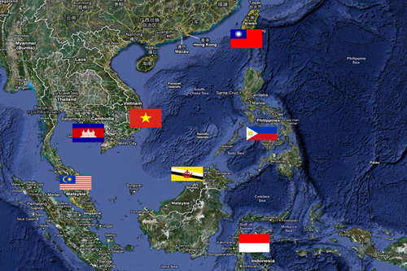 | 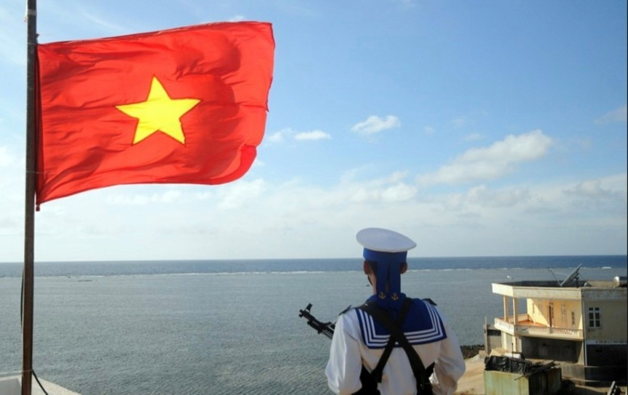
Biển Đông
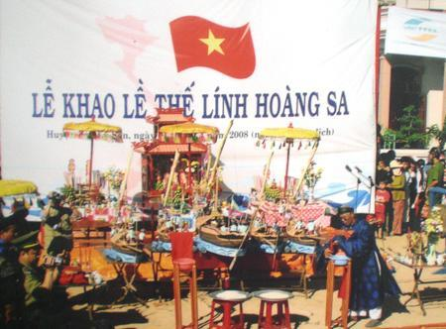 | 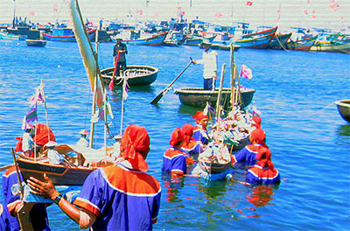
Lễ khao lề thế lính Hoàng Sa

- GV yêu cầu HS trả lời câu hỏi:
+ Trình bày những hiểu biết của em về Biển Đông.
+ Theo em, Lễ khao lề thế lính Hoàng Sa (Quảng Ngãi) được nhân dân huyện đảo Lý Sơn tổ chức hằng năm có ý nghĩa gì?
Bước 2: HS tiếp nhận, thực hiện nhiệm vụ học tập
- HS quan sát hình ảnh về Biển Đông và Lễ khao lề thế lính Hoàng Sa (Quảng Ngãi) và trả lời câu hỏi.
- GV quan sát, hướng dẫn, hỗ trợ HS (nếu cần thiết).
Bước 3: Báo cáo kết quả thực hiện nhiệm vụ học tập
- GV mời đại diện 1 – 2 HS trình bày hiểu biết của bản thân về Biển Đông và ý nghĩa của Lễ khao lề thế lính Hoàng Sa (Quảng Ngãi).
- GV yêu cầu các HS khác lắng nghe, nhận xét, bổ sung ý kiến (nếu có).
Bước 4: Đánh giá kết quả thực hiện nhiệm vụ học tập
- GV nhận xét, đánh giá câu trả lời của HS và chuẩn kiến thức:
+ Một số thông tin về Biển Đông:
- Biển Đông là tên riêng mà Việt Nam dùng để gọi vùng biển có tên quốc tế là South China Sea (tiếng Anh, nghĩa là biển ở phía Nam Trung Quốc), là một biển rìa lục địa và là một phần của Thái Bình Dương, trải rộng từ Singapore tới eo biển Đài Loan và bao phủ một diện tích khoảng 3.447.000 km².
- Đây là biển lớn thứ tư thế giới, là đối tượng tranh chấp và xung đột giữa một vài quốc gia trong vùng. Cả Trung Quốc và Việt Nam đều theo đuổi các tuyên bố chủ quyền một cách mạnh mẽ. Các nước tranh chấp thường xuyên thông báo về các vụ va chạm giữa các tàu hải quân.
+ Ý nghĩa của Lễ khao lề thế lính Hoàng Sa: Lễ khai lề thế lính Hoàng Sa nhằm tri ân, tưởng niệm những người lính của Đội Hoàng Sa kiêm quản Bắc Hải (được thành lập từ thế kỉ XVII) đã có công khai phá, cắm mốc chủ quyền và bảo vệ biển đảo của Việt Nam, đặc biệt là chủ quyền đối với quần đảo Hoàng Sa và quần đảo Trường Sa.
- GV dẫn dắt HS vào bài học: Vậy Biển Đông có tầm quan trọng chiến lược như thế nào đối với Việt Nam? Quá trình xác lập chủ quyền, quản lí liên tục và cuộc đấu tranh bảo vệ, thực thi chủ quyền, các quyền và lợi ích hợp pháp của Việt Nam đối với quần đảo Trường Sa diễn ra như thế nào? Chủ trương của Việt Nam trong giải quyết các tranh chấp ở Biển Đông là gì? Chúng ta sẽ cùng nhau tìm hiểu trong bài học ngày hôm nay – Bài 13: Việt Nam và Biển Đông.
II. HOẠT ĐỘNG HÌNH THÀNH KIẾN THỨC
Hoạt động 1. Tìm hiểu tầm quan trọng của Biển Đông đối với Việt Nam
a. Mục tiêu: Thông qua hoạt động, HS:
- Trình bày được tầm quan trọng của Biển Đông đối với Việt Nam về quốc phòng và an ninh.
- Nêu được tầm quan trọng chiến lược của Biển Đông đối với Việt Nam trong phát triển các ngành kinh tế trọng điểm.
b. Nội dung: GV hướng dẫn HS đọc thông tin mục 1a, 1b, kết hợp quan sát Hình 2 SHS tr.84, 85 và một số hình ảnh GV cung cấp để trả lời câu hỏi:
+ Trình bày tầm quan trọng của Biển Đông đối với Việt Nam về quốc phòng và an ninh.
+ Nêu tầm quan trọng chiến lược của Biển Đông đối với Việt Nam trong phát triển các ngành kinh tế trọng điểm.
c. Sản phẩm: Câu trả lời của HS về tầm quan trọng của Biển Đông đối với Việt Nam về quốc phòng, an ninh; các ngành kinh tế trọng điểm và chuẩn kiến thức của GV.
d. Tổ chức thực hiện:
HOẠT ĐỘNG CỦA GV - HS | DỰ KIẾN SẢN PHẨM
Nhiệm vụ 1: Tìm hiểu tầm quan trọng của Biển Đông đối với Việt Nam về quốc phòng, an ninh  Bước 1: GV chuyển giao nhiệm vụ học tập  - GV trình chiếu cho HS quan sát một số hình ảnh Biển Đông đối với Việt Nam về quốc phòng, an ninh:  - GV yêu cầu HS làm việc cá nhân, đọc thông tin mục 1a SHS tr.84 và trả lời câu hỏi: Trình bày tầm quan trọng của Biển Đông đối với Việt Nam về quốc phòng và an ninh.  Bước 2: HS tiếp nhận, thực hiện nhiệm vụ học tập  - HS quan sát một số hình ảnh Biển Đông đối với Việt Nam về quốc phòng, an ninh.  - HS khai thác thông tin mục 1a để tìm hiểu về tầm quan trọng của Biển Đông đối với Việt Nam về quốc phòng, an ninh.  - GV hướng dẫn, hỗ trợ HS (nếu cần thiết).  Bước 3: Báo cáo kết quả hoạt động, thảo luận  - GV mời đại diện 1 – 2 HS trình bày tầm quan trọng của Biển Đông đối với Việt Nam về quốc phòng, an ninh.  - GV yêu cầu các HS khác lắng nghe, nhận xét, nêu ý kiến bổ sung (nếu có).  Bước 4: Đánh giá kết quả thực hiện nhiệm vụ học tập  - GV nhận xét, đánh giá, chuẩn kiến thức về tầm quan trọng của Biển Đông đối với Việt Nam về quốc phòng, an ninh.  - GV chuyển sang nhiệm vụ mới.  Nhiệm vụ 2: Tìm hiểu tầm quan trọng của Biển Đông đối với Việt Nam về phát triển các ngành kinh tế trọng điểm  Bước 1: GV chuyển giao nhiệm vụ học tập  - GV trình chiếu cho HS quan sát Hình 2 SHS tr.84 và một số hình ảnh về Biển Đông trong phát triển các ngành kinh tế trọng điểm:  - GV chia HS cả lớp thành các nhóm nhỏ (4 – 6 HS/nhóm), yêu cầu các nhóm đọc thông tin mục 1b, kết hợp khai thác hình ảnh GV trình chiếu và thực hiện nhiệm vụ sau: Nêu tầm quan trọng chiến lược của Biển Đông đối với Việt Nam trong phát triển các ngành kinh tế trọng điểm.  Bước 2: HS tiếp nhận, thực hiện nhiệm vụ học tập  - HS quan sát GV trình chiếu một số hình ảnh về Biển Đông trong phát triển các ngành kinh tế trọng điểm.  - HS thảo luận theo nhóm, nêu tầm quan trọng chiến lược của Biển Đông đối với Việt Nam trong phát triển các ngành kinh tế trọng điểm.  - GV quan sát, hướng dẫn, hỗ trợ HS (nếu cần thiết).  Bước 3: Báo cáo kết quả hoạt động, thảo luận  - GV mời đại diện 1 – 2 nhóm trình bày tầm quan trọng chiến lược của Biển Đông đối với Việt Nam trong phát triển các ngành kinh tế trọng điểm theo bảng mẫu.  - GV yêu cầu các nhóm khác lắng nghe, nhận xét, nêu ý kiến bổ sung (nếu có).  Bước 4: Đánh giá kết quả thực hiện nhiệm vụ học tập  - GV nhận xét, đánh giá, chuẩn kiến thức về tầm quan trọng chiến lược của Biển Đông đối với Việt Nam trong phát triển các ngành kinh tế trọng điểm.  - GV kết luận: Là vùng biển có vị trí chiến lược quan trọng, tài nguyên phong phú, Biển Đông góp phần quan trọng vào việc phát triển các ngành kinh tế trọng điểm của Việt Nam như giao thông hàng hải, công nghiệp khai khoáng, khai thác tài nguyên sinh vật biển, nuôi trồng thủy sản, du lịch,...  - GV chuyển sang nội dung mới. | 1. Tìm hiểu tầm quan trọng của Biển Đông đối với Việt Nam  a. Về quốc phòng, an ninh  - Việt Nam giáp với Biển Đông ở ba phía, đường bờ biển dài khoảng 3260 km, có khoảng 4000 hòn đào lớn nhỏ (trong đó có quần đảo Hoàng Sa và Trường Sa).  Hợp thành hệ thống đảo bảo vệ vùng trời, vùng biển và đất liền.  Là cửa ngõ, tuyến phòng thủ bảo vệ đất liền từ xa.  - Nằm trên tuyến giao thông biên huyết mạch, địa bàn chiến lược ở khu vực châu Á - Thái Bình Dương.  à Bảo vệ an ninh hàng hải, chủ quyền lãnh thổ của Việt Nam.  - Là con đường giao thương giữa các khu vực trong cả nước và giữa Việt Nam với thị trường khu vực và quốc tế.  à Giúp Việt Nam giao lưu và hội nhập với các nên văn hoá khác.  à Tạo ra cơ hội, thách thức trong việc bảo vệ quốc phòng, an ninh, giữ gìn bản sắc văn hoá dân tộc trong bối cảnh hội nhập và toàn cầu hoá.  b. Về phát triển các ngành kinh tế trọng điểm  Bảng tầm quan trọng chiến lược của Biển Đông đối với Việt Nam trong phát triển các ngành kinh tế trọng điểm: đính kèm bên dưới hoạt động.
  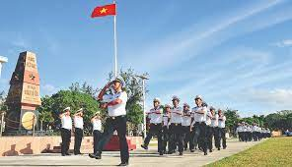 | 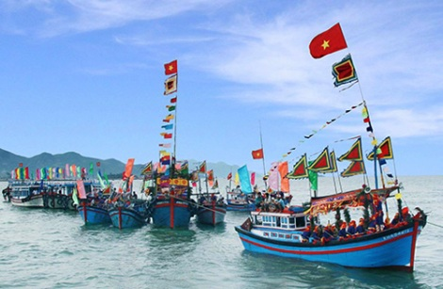
  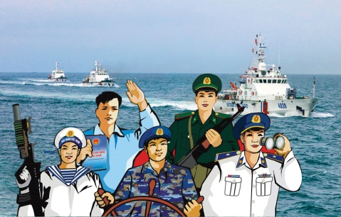 | 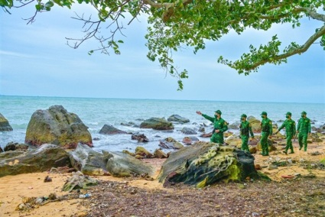
  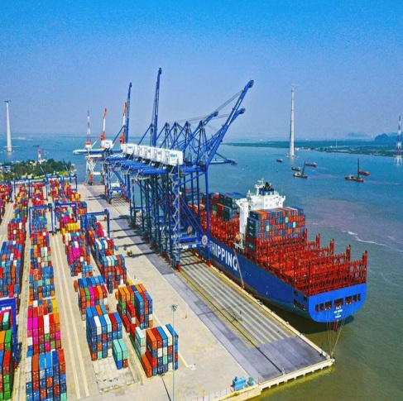 |  |  |  | 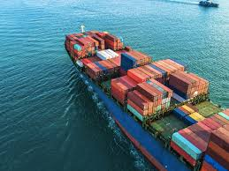
  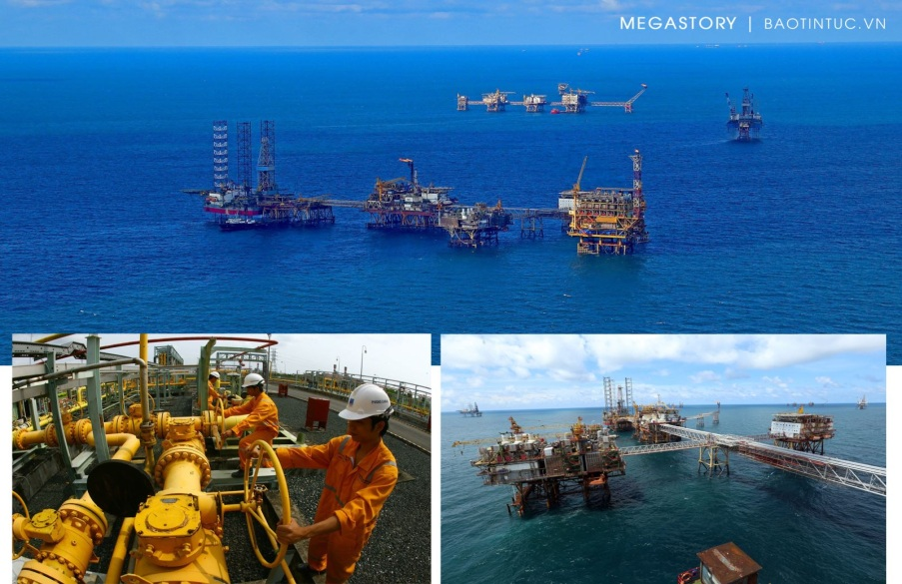
  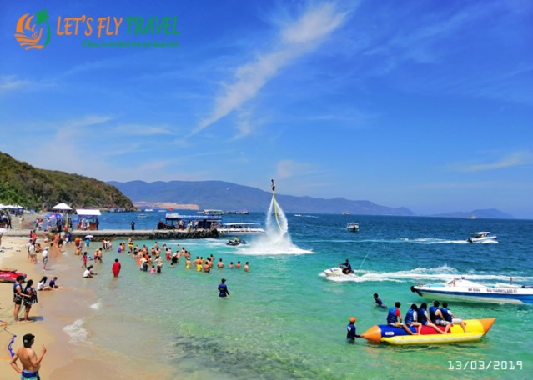 |  | 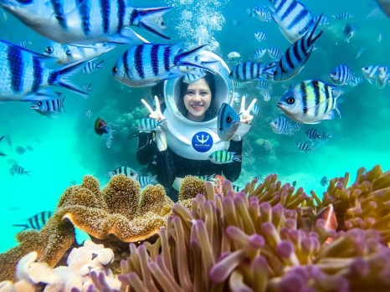
  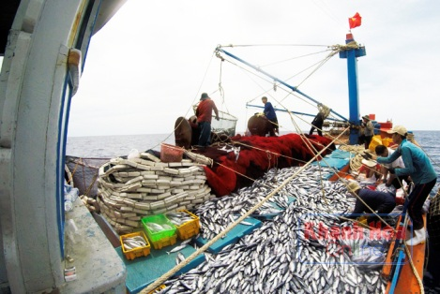 |  |  | 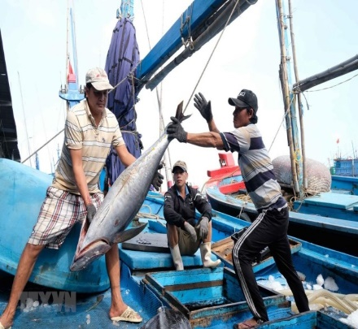
  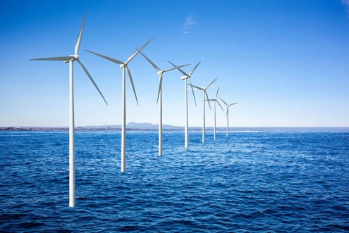 | 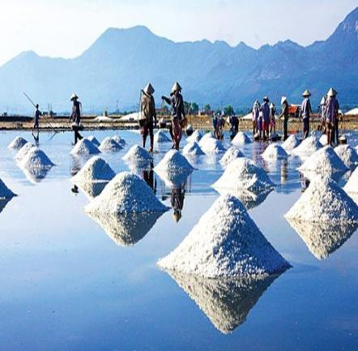
  Tầm quan trọng chiến lược của Biển Đông
  đối với Việt Nam trong phát triển
  các ngành kinh tế trọng điểm
  Về giao thông hàng hải | Về công nghiệp khai khoáng | Về khai thác tài nguyên sinh vật biển | Về du lịch
TẦM QUAN TRỌNG CHIẾN LƯỢC CỦA BIỂN ĐÔNG ĐỐI VỚI VIỆT NAM TRONG PHÁT TRIỂN CÁC NGÀNH KINH TẾ TRỌNG ĐIỂM
Tầm quan trọng chiến lược của Biển Đông đối với Việt Nam
trong phát triển các ngành kinh tế trọng điểm
Về giao thông  hàng hải | Về công nghiệp khai khoáng | Về khai thác tài nguyên sinh vật biển | Về du lịch
- Hệ thống các cảng biển nước sâu và cảng trung bình được xây dựng dọc bờ Biển Đông.  Thuận lợi cho Việt Nam phát triển thương  mại hàng hải. | - Dầu khí ở thêm lục địa Việt Nam có trữ lượng lớn.  - Vùng biển Việt Nam có tiềm năng lớn về quặng sa khoáng. | Đa dạng về sinh học. Trữ lượng cá biển trên các vùng biển của Việt Nam khoảng 3 - 4 triệu tấn. | - Cảnh quan đa dạng, nhiều vũng. vịnh, bãi cát trắng,  hang động....  - Các bán đảo và đảo lớn nhỏ liên kết với nhau tạo thành quần thể du lịch, phù hợp đê phát triên đa dạng nhiều loại hình du lịch.

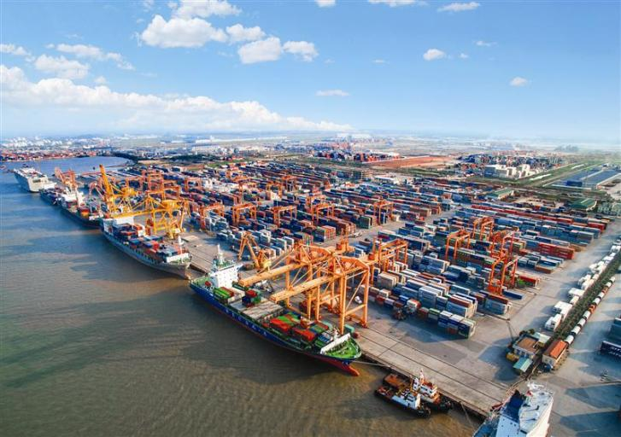 | 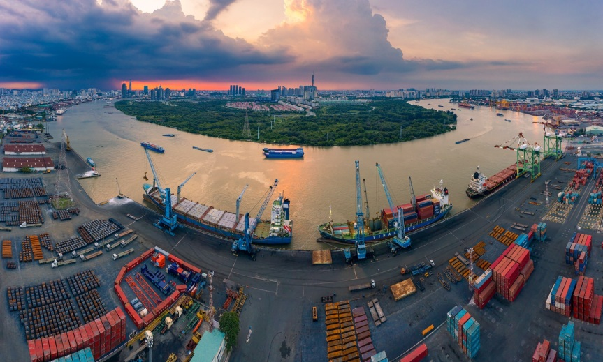
Cảng Hải Phòng | Cảng Sài Gòn
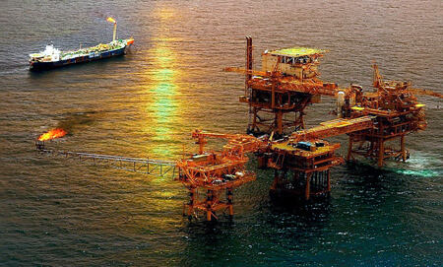 | 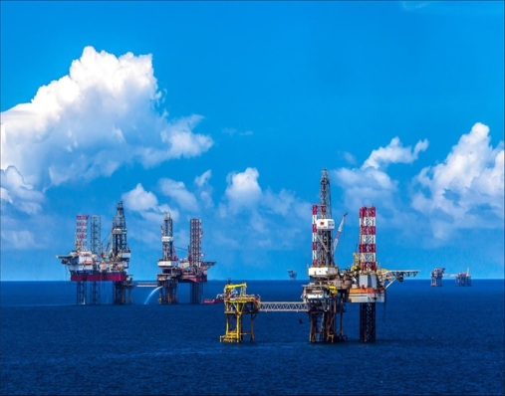
Bể trầm tích Cửu Long | Bể trầm tích Nam Côn Sơn
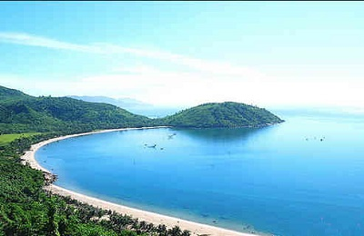 | 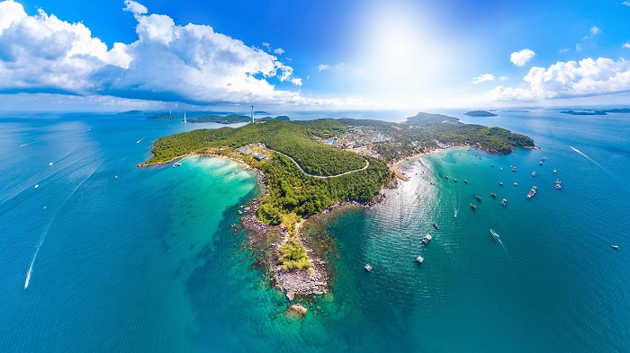
Bãi biển Non Nước (Đà Nẵng) | Đảo Phú Quốc (Kiến Giang)
Hoạt động 2. Tìm hiểu lịch sử bảo vệ chủ quyền, các quyền và lợi ích hợp pháp của Việt Nam đối với quần đảo Hoàng Sa và quần đảo Trường Sa
a. Mục tiêu: Thông qua hoạt động, HS:
- Trình bày được quá trình xác lập chủ quyền và quản lí liên tục của Việt Nam đối với quần đảo Hoàng Sa và Trường Sa.
- Trình bày được những nét chính về cuộc đấu tranh bảo vệ và thực thi chủ quyền, các quyền và lợi ích hợp pháp của Việt Nam ở Biển Đông.
b. Nội dung: GV hướng dẫn HS đọc thông tin mục 2a, 2b, kết hợp quan sát Hình 3 - 6 SHS tr.85 – 88 và một số hình ảnh GV cung cấp để trả lời câu hỏi:
+ Trình bày quá trình xác lập chủ quyền và quản lí liên tục của Việt Nam đối với quần đảo Hoàng Sa và Trường Sa.
+ Trình bày những nét chính về cuộc đấu tranh bảo vệ và thực thi chủ quyền, các quyền và lợi ích hợp pháp của Việt Nam ở Biển Đông.
c. Sản phẩm: Câu trả lời của HS về lịch sử bảo vệ chủ quyền, các quyền, lợi ích hợp pháp của Việt Nam đối với quần đảo Hoàng Sa, quần đảo Trường Sa và chuẩn kiến thức của GV.
d. Tổ chức thực hiện:
HOẠT ĐỘNG CỦA GV - HS | DỰ KIẾN SẢN PHẨM
Nhiệm vụ 1: Tìm hiểu quá trình Việt Nam xác lập chủ quyền và quản lí đối với quần đảo Hoàng Sa và quần đảo Trường Sa  Bước 1: GV chuyển giao nhiệm vụ học tập  - GV yêu cầu HS làm việc nhóm đôi, đọc thông tin mục 2a, kết hợp khai thác Hình 3, Hình 4 SHS, mục Góc mở rộng SHS tr.85 – 87 và trả lời câu hỏi: Trình bày quá trình xác lập chủ quyền và quản lí liên tục của Việt Nam đối với quần đảo Hoàng Sa và Trường Sa.  - GV hướng dẫn HS có thể trình bày trên trục thời gian quá trình Việt Nam xác lập chủ quyền và quản lí đối với quần đảo Hoàng Sa và quần đảo Trường Sa theo các giai đoạn:  + Thế kỉ XVII.  + Thế kỉ XVIII.  + Thế kỉ XIX.  + Sau Chiến tranh thế giới thứ hai.  + Sau Chiến dịch Hồ Chí Minh năm 1975.  Bước 2: HS tiếp nhận, thực hiện nhiệm vụ học tập  - HS thảo luận nhóm đôi, đọc thông tin mục 2a kết hợp quan sát hình 3, 4 SHS tr.85 – 87 để tìm hiểu về quá trình Việt Nam xác lập chủ quyền và quản lí đối với quần đảo Hoàng Sa và quần đảo Trường Sa (gạch ý hoặc biểu diễn trên trục thời gian).  - GV hướng dẫn, hỗ trợ HS (nếu cần thiết).  Bước 3: Báo cáo kết quả hoạt động, thảo luận  - GV mời đại diện 1 – 2 HS trình bày quá trình Việt Nam xác lập chủ quyền và quản lí đối với quần đảo Hoàng Sa và quần đảo Trường Sa.  - GV yêu cầu HS lắng nghe, nhận xét, nêu ý kiến bổ sung (nếu có).  Bước 4: Đánh giá kết quả thực hiện nhiệm vụ học tập  - GV nhận xét, đánh giá, chuẩn kiến thức về quá trình Việt Nam xác lập chủ quyền và quản lí đối với quần đảo Hoàng Sa và quần đảo Trường Sa.  - GV kết luận:  + Quần đảo Hoàng Sa và quần đảo Trường Sa là một bộ phận không thể tách rời của lãnh thổ Việt Nam.  + Năm 1982, Chính phủ Cộng hòa xã hội chủ nghĩa Việt Nam thành lập huyện đảo Trường Sa (trực thuộc tỉnh Khánh Hòa) và huyện đảo Hoàng Sa (trực thuộc thành phố Đã Nẵng.  - GV chuyển sang nhiệm vụ mới.  Nhiệm vụ 2: Tìm hiểu cuộc đấu tranh bảo vệ và thực thi chủ quyền, các quyền và lợi ích hợp pháp của Việt Nam ở Biển Đông  Bước 1: GV chuyển giao nhiệm vụ học tập  - GV yêu cầu HS tiếp tục thảo luận cặp đôi, đọc thông tin mục 2b, kết hợp quan sát Hình 5, 6 SHS tr.87, 88 và trả lời câu hỏi:  Trình bày những nét chính về cuộc đấu tranh bảo vệ và thực thi chủ quyền, các quyền và lợi ích hợp pháp của Việt Nam ở Biển Đông.  - GV trình chiếu cho HS quan sát thêm một số hình ảnh về bảo vệ và thực thi chủ quyền của Việt Nam ở Biển Đông:  Bước 2: HS tiếp nhận, thực hiện nhiệm vụ học tập  - HS làm việc nhóm đôi, đọc thông tin mục 2b, kết hợp quan sát hình ảnh do GV cung cấp để tìm hiểu về cuộc đấu tranh bảo vệ và thực thi chủ quyền, các quyền và lợi ích hợp pháp của Việt Nam ở Biển Đông.  - GV hướng dẫn, hỗ trợ HS (nếu cần thiết).  Bước 3: Báo cáo kết quả hoạt động, thảo luận  - GV mời đại diện 1 – 2 HS trình bày những nét chính về cuộc đấu tranh bảo vệ và thực thi chủ quyền, các quyền và lợi ích hợp pháp của Việt Nam ở Biển Đông.  - GV yêu cầu các HS khác lắng nghe, nhận xét, bổ sung ý kiến (nếu có).  Bước 4: Đánh giá kết quả thực hiện nhiệm vụ học tập  - GV nhân xét, đánh giá, chuẩn kiến thức về cuộc đấu tranh bảo vệ và thực thi chủ quyền, các quyền và lợi ích hợp pháp của Việt Nam ở Biển Đông.  - GV kết luận: Từ thế kỉ XVII đến nay, nhà nước Việt Nam đã liên tục tiến hành các cuộc đấu tranh nhằm bảo vệ và thực thi chủ quyền, các quyền và lợi ích hợp pháp của Việt Nam ở Biển Đông.  - GV chuyển sang nội dung mới. | 2. Tìm hiểu lịch sử bảo vệ chủ quyền, các quyền và lợi ích hợp pháp của Việt Nam đối với quần đảo Hoàng Sa và quần đảo Trường Sa  a. Quá trình Việt Nam xác lập chủ quyền và quản lí đối với quần đảo Hoàng Sa và quần đảo Trường Sa  - Thế kỉ XVII: chúa Nguyễn lập Đội Hoàng Sa, khai thác sản vật.  à Thực thi chủ quyền tại quần đảo Hoàng Sa và Trường Sa.  - Đầu thế kỉ XVIII: chúa Nguyễn Phúc Chu lập đội Bắc Hải, khai thác sản vật.  à Thực thi chủ quyền của Việt Nam ở khu vực Bắc Hải, đảo Côn Lôn, các đảo Hà Tiên.  - Cuối thế kỉ XIX – năm 1945: Pháp đại diện quyền lợi của Việt Nam, khẳng định chủ quyền của Việt Nam đối với quần đảo Hoàng Sa và Trường Sa.  - Sau Chiến tranh thế giới thứ hai: Pháp chuyển giao quyền kiểm soát hai quần đảo cho Chính phủ quốc gia Việt Nam.  - Sau Chiến dịch Hồ Chí Minh năm 1975: Nhà nước Việt Nam Dân chủ Cộng hòa:  + Thực thi quyền quản lí hành chính.  + Đấu tranh pháp lí, ngoại giao, khẳng định chủ quyền của Việt Nam đối với hai quần đảo Trường Sa và Hoàng Sa.  b. Cuộc đấu tranh bảo vệ và thực thi chủ quyền, các quyền và lợi ích hợp pháp của Việt Nam ở Biển Đông  - Các cuộc đấu tranh diễn ra với những hình thức: vũ trang tự vệ, đàm phán ngoại giao, bảo vệ và hỗ trợ ngư dân bám biển.  - Nhà nước Việt Nam ban hành nhiều chính sách, biện pháp, hành động:  + Thực hiện chiến lược phát triển kinh tế biển toàn diện, đưa Việt Nam trở thành quốc gia biển phát triển mạnh.  + Xây dựng lực lượng quản lí, bảo vệ biển đảo về mọi mặt.  + Thực hiện công tác đối ngoại quốc phòng, đẩy mạnh tuyên truyền chủ quyền biển đảo.
  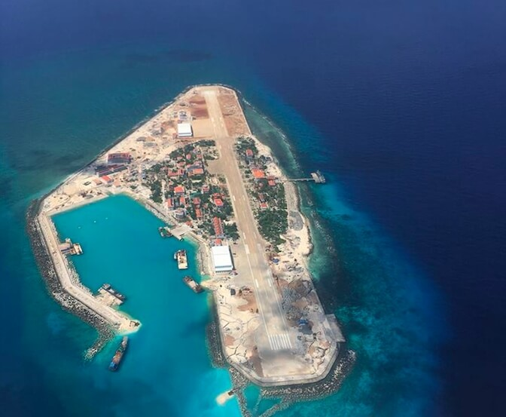
  Huyện đảo Trường Sa (trực thuộc tỉnh Khánh Hòa)
  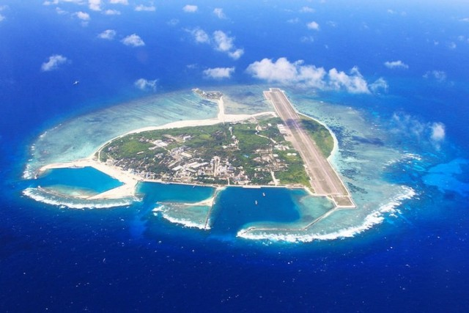
  Huyện đảo Hoàng Sa (trực thuộc thành phố Đã Nẵng)
Hoạt động 3. Tìm hiểu chủ trương của Việt Nam giải quyết các tranh chấp ở Biển Đông bằng biện pháp hòa bình
a. Mục tiêu: Thông qua hoạt động, HS nêu được chủ trương của Việt Nam của Việt Nam trong giải quyết các tranh chấp ở Biển Đông.
b. Nội dung: GV hướng dẫn HS đọc thông tin mục 3 kết hợp Hình 7 SHS tr.88, 89 để tìm hiểu chủ trương của Việt Nam trong giải quyết các tranh chấp ở Biển Đông bằng biện pháp hòa bình.
c. Sản phẩm: Câu trả lời của HS về chủ trương của Việt Nam giải quyết các tranh chấp ở Biển Đông bằng biện pháp hòa bình và chuẩn kiến thức của GV.
d. Tổ chức thực hiện:
HOẠT ĐỘNG CỦA GV - HS | DỰ KIẾN SẢN PHẨM
Bước 1: GV chuyển giao nhiệm vụ học tập  - GV yêu cầu HS làm việc cá nhân, đọc thông tin mục 3 kết hợp quan sát Hình 7 SHS tr.88, 89 và trả lời câu hỏi: Cho biết chủ trương của Việt Nam trong việc giải quyết các tranh chấp ở Biển Đông.  - GV hướng dẫn HS khai thác Bảng 1 SHS tr.89 để tìm hiểu về biện pháp thực hiện chủ trương giải quyết các tranh chấp bằng biện pháp hòa bình của Việt Nam.  Bước 2: HS tiếp nhận, thực hiện nhiệm vụ học tập  - HS đọc, khai thác thông tin mục 2 SHS tr.88, 89 để tìm hiểu về chủ trương của Việt Nam trong giải quyết các tranh chấp ở Biển Đông bằng biện pháp hòa bình.  - GV hướng dẫn, hỗ trợ HS (nếu cần thiết).  Bước 3: Báo cáo kết quả hoạt động, thảo luận  - GV mời đại diện 1 – 2 HS trình bày về chủ trương của Việt Nam trong giải quyết các tranh chấp ở Biển Đông bằng biện pháp hòa bình.  - GV yêu cầu các HS khác lắng nghe, nhận xét, nêu ý kiến bổ sung (nếu có).  Bước 4: Đánh giá kết quả thực hiện nhiệm vụ học tập  GV nhận xét, đánh giá, chuẩn kiến thức về chủ trương của Việt Nam trong giải quyết các tranh chấp ở Biển Đông bằng biện pháp hòa bình: Trong bối cảnh toàn cầu hoá, xu thế liên kết và hội nhập quốc tế sâu rộng đang diễn ra, Nhà nước Cộng hoà xã hội chủ nghĩa Việt Nam đã thực hiện chủ trương nhất quán trong việc hợp tác giải quyết các tranh chấp, bất đồng trên Biên Đông bằng biện pháp hoà bình, phù hợp với luật pháp quốc tế. | 3. Tìm hiểu chủ trương của Việt Nam giải quyết các tranh chấp ở Biển Đông bằng biện pháp hòa bình  Việt Nam ban hành các văn bản luật khẳng định, thông qua Luật Biển Việt Nam năm 2012, tham gia Công ước Liên hợp quốc về Luật biển năm 1982, thúc đẩy và thực hiện đầy đủ Tuyên bố về ứng xử các biển ở Biển Đông (DOC).
III. HOẠT ĐỘNG LUYỆN TẬP
a. Mục tiêu: Thông qua hoạt động, HS củng cố, mở rộng kiến thức đã học về Biển Đông.
b. Nội dung:
- GV phát Phiếu bài tập cho HS làm việc cá nhân; HS vận dụng kiến thức đã học và hiểu biết thực tế về Biển Đông để hoàn thành nhanh Phiếu bài tập.
- GV hướng dẫn HS hoàn thành câu hỏi bài tập phần Luyện tập SHS tr.89.
c. Sản phẩm:
- Phiếu bài tập.
- Chứng minh “Việt Nam là nhà nước đầu tiên xác lập chủ quyền và quản lí liên tục đối với quần đảo Hoàng Sa và quần đảo Trường Sa trong lịch sử”.
d. Tổ chức thực hiện:
Nhiệm vụ 1: Hoàn thành Phiếu bài tập
Bước 1: GV chuyển giao nhiệm vụ học tập
GV phát Phiếu bài tập cho HS và yêu cầu HS hoàn thành trong 7 – 10 phút.
Trường THPT:…………………………..
Lớp:………………………………………
Họ và tên:………………………………….

PHIẾU BÀI TẬP
BÀI 13: VIỆT NAM VÀ BIỂN ĐÔNG
Thời gian: 10 phút
Khoanh tròn vào chữ cái đặt trước câu trả lời đúng:
Câu 1. Ý nào dưới đây không đúng khi nói về Biển Đông của Việt Nam?
A. Đường bờ biển dài khoảng 3260 km, có khoảng 4000 hòn đảo lớn nhỏ nằm gần bờ và xa bờ.
B. Quần đảo Trường Sa, quần đảo Hoàng Sa và quần đảo Côn Sơn hợp thành hệ thống đảo để bảo vệ vùng trời, vùng biển và đất liền.
C. Các đảo và quần đảo trên Biển Đông là cửa ngõ, tuyến phòng thủ bảo vệ đất liền từ xa.
D. Việt Nam giáp với Biển Đông ở ba phía: đông, nam và tây nam.
Câu 2. Vùng biển Việt Nam chứa đựng tiềm năng lớn về quặng sa khoáng nào?
A. Thạch cao.
B. Cát đen.
C. Ti-tan.
D. Cả A, B, C đều đúng.
Câu 3. Chúa Nguyễn cho lập Đội Hoàng Sa đến khai thác sản vật, thực thi chủ quyền tại quần đảo Hoàng Sa và quần đảo Trường Sa vào:
A. Thế kỉ XVI.
B. Thế kỉ XVII.
C. Thế kỉ XVIII.
D. Thế kỉ XIX.
Câu 4. Đội Bắc Hải không thực hiện nhiệm vụ khai thác sản vật, kiểm tra, kiểm soát, thực thi chủ quyền của Việt Nam ở khu vực:
A. Bắc Hải.
B. Đảo Hoàng Sa.
C. Các đảo ở Cát Tiên.
D. Đảo Côn Lôn.
Câu 5. Chính phủ Cộng hòa xã hội chủ nghĩa Việt Nam đã quyết định thành lập huyện đảo Trường Sa và huyện đảo Hoàng Sa năm:
A. 1980.
B. 1981.
C. 1982.
D. 1983.
Câu 6. Cuộc đấu tranh bảo vệ và thực thi chủ quyền, các quyền và lợi ích hợp pháp của Biển Đông diễn ra dưới hình thức:
A. Vũ trang tự vệ.
B. Bảo vệ và hỗ trợ ngư dân bám biển.
C. Đàm phán ngoại giao.
D. Cả A, B, C đều đúng.
Câu 7. Đâu không phải là văn bản pháp luật khẳng định chủ quyền biển đảo Việt Nam?
A. Luật Biển Việt Nam (2012).
B. Luật Dân quân tự vệ (2019).
C. Luật Dân sự (2015).
D. Hiến pháp (2013).
Câu 8. Việt Nam là một trong bao nhiêu quốc gia kí Công ước Liên hợp quốc về Luật biển năm 1982?
A. 107 quốc gia.
B. 109 quốc gia.
C. 108 quốc gia.
D. 106 quốc gia.
Câu 9. Tuyên bố về ứng xử các bên ở Biển Đông là văn kiện được các nước ASEAN và Trung Quốc vào:
A. Ngày 11/4/1998.
B. Ngày 4/4/1996.
C. Ngày 4/11/2002.
D. Ngày 2/1/1991.
Câu 10. Ý nào dưới đây không đúng khi nói về tầm quan trọng của Biển Đông về phát triển các ngành kinh tế trọng điểm?
A. Hệ thống các các biển nước sâu và cảng trung bình được xây dựng dọc bờ Biển Đông là điều kiện thuận lợi cho Việt Nam phát triển thương mại hàng hải.
B. Vùng biển Việt Nam chứa đựng tiềm năng lớn về quặng sa khoáng.
C. Biển Đông là vùng biển đa dạng về sinh học.
D. Bãi biển non nước (tỉnh Quảng Ninh), đảo Phú Quốc (tỉnh Kiên Giang),…phù hợp để phát triển đa dạng nhiều loại hình du lịch.
Bước 2: HS tiếp nhận, thực hiện nhiệm vụ học tập
- HS vận dụng kiến thức đã học, hiểu biết thức tế về Biển Đông để hoàn thành nhanh Phiếu bài tập.
- GV quan sát, hướng dẫn, hỗ trợ HS (nếu cần thiết).
Bước 3: Báo cáo kết quả hoạt động, thảo luận
- GV thu Phiếu bài tập và mời đại diện 1 – 2 HS đọc đáp án:
Câu | 1 | 2 | 3 | 4 | 5 | 6 | 7 | 8 | 9 | 10
Đáp án | B | D | B | B | C | D | C | A | C | D
- GV yêu cầu các HS khác lắng nghe, nhận xét, nêu đáp án khác (nếu có).
Bước 4: Đánh giá kết quả thực hiện nhiệm vụ học tập
- GV nhận xét, đánh giá, chốt đáp án.
- GV chuyển sang nhiệm vụ mới.
Nhiệm vụ 2: Trả lời câu hỏi phần Luyện tập SHS tr.89
Bước 1: GV chuyển giao nhiệm vụ học tập
- GV yêu cầu HS làm việc nhóm đôi.
- GV giao nhiệm vụ cho HS: Chứng minh “Việt Nam là nhà nước đầu tiên xác lập chủ quyền và quản lí liên tục đối với quần đảo Hoàng Sa và quần đảo Trường Sa trong lịch sử”.
Bước 2: HS tiếp nhận, thực hiện nhiệm vụ học tập
- HS vận dụng kiến thức đã học về cuộc đấu tranh bảo vệ và thực thi chủ quyền, các quyền và lợi ích hợp pháp của Việt Nam ở Biển Đông để trả lời câu hỏi.
- GV hướng dẫn, hỗ trợ HS (nếu cần thiết).
Bước 3: Báo cáo kết quả hoạt động, thảo luận
- GV mời đại diện 1 – 2 HS trình bày kết quả thảo luận trước lớp.
- GV yêu cầu các HS khác lắng nghe, nhận xét, nêu ý kiến bổ sung (nếu có).
Bước 4: Đánh giá kết quả thực hiện nhiệm vụ học tập
- GV nhận xét, đánh giá và gợi ý cho HS: Chứng minh “Việt Nam là nhà nước đầu tiên xác lập chủ quyền và quản lí liên tục đối với quần đảo Hoàng Sa và quần đảo Trường Sa trong lịch sử”.
+ Thế kỉ XVII: chúa Nguyễn lập Đội Hoàng Sa, khai thác sản vật.
à Thực thi chủ quyền tại quần đảo Hoàng Sa và Trường Sa.
+ Đầu thế kỉ XVIII: chúa Nguyễn Phúc Chu lập đội Bắc Hải, khai thác sản vật.
à Thực thi chủ quyền của Việt Nam ở khu vực Bắc Hải, đảo Côn Lôn, các đảo Hà Tiên.
+ Cuối thế kỉ XIX – năm 1945: Pháp đại diện quyền lợi của Việt Nam, khẳng định chủ quyền của Việt Nam đối với quần đảo Hoàng Sa và Trường Sa.
+ Sau Chiến tranh thế giới thứ hai: Pháp chuyển giao quyền kiểm soát hai quần đảo cho Chính phủ quốc gia Việt Nam.
+ Sau Chiến dịch Hồ Chí Minh năm 1975: Nhà nước Việt Nam Dân chủ Cộng hòa:
- Thực thi quyền quản lí hành chính.
- Đấu tranh pháp lí, ngoại giao, khẳng định chủ quyền của Việt Nam đối với hai quần đảo Trường Sa và Hoàng Sa.
- GV chuyển sang nội dung mới.
IV. HOẠT ĐỘNG VẬN DỤNG
a. Mục tiêu: Thông qua hoạt động, HS mở rộng kiến thức đã học, liên hệ bản thân.
b. Nội dung: GV hướng dẫn HS hoàn thành câu hỏi bài tập 1, 2 phần Vận dụng.
c. Sản phẩm:
- Lá thư gửi các chiến sĩ đang làm nhiệm vụ bảo vệ chủ quyền biển, đảo.
- Những việc công dân cần làm để đóng góp cho cuộc đấu tranh bảo vệ chủ quyền, các quyền và lợi ích hợp pháp của Việt Nam ở Biển Đông.
d. Tổ chức thực hiện:
Nhiệm vụ 1: Trả lời câu hỏi bài tập 1 SHS tr.89
Bước 1: GV chuyển giao nhiệm vụ học tập
- GV giao nhiệm vụ cho HS làm việc cá nhân: Viết một lá thư gửi các chiến sĩ đang làm nhiệm vụ bảo vệ chủ quyền biển đảo, đảo Việt Nam nhân dịp năm mới.
- GV trình chiếu cho HS quan sát một số hình ảnh có liên quan:
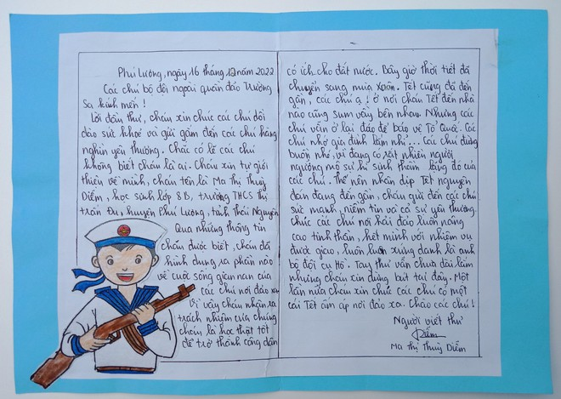 | 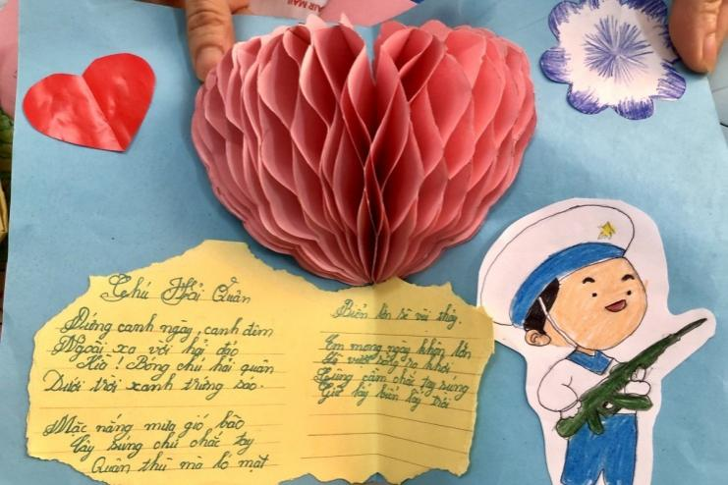
Bước 2: HS tiếp nhận, thực hiện nhiệm vụ học tập
- HS vận dụng hiểu biết thực tế, tình cảm, cảm nhận về các chiến sĩ đang làm nhiệm vụ bảo vệ chủ quyền biển đảo, đảo Việt Nam để hoàn thành lá thư.
- GV hướng dẫn, hỗ trợ HS (nếu cần thiết).
Bước 3: Báo cáo kết quả hoạt động, thảo luận
HS nộp sản phẩm vào bài học sau.
Bước 4: Đánh giá kết quả thực hiện nhiệm vụ học tập
GV nhận xét, đánh giá và chuyển sang nhiệm vụ mới.
Nhiệm vụ 2: Trả lời câu hỏi bài tập 2 SHS tr.89
Bước 1: GV chuyển giao nhiệm vụ học tập
GV nêu nhiệm vụ cho HS làm việc cá nhân: Nêu những việc làm mà một công dân có thể đóng góp cho cuộc đấu tranh bảo vệ chủ quyền, các quyền và lợi ích hợp pháp của Việt Nam ở Biển Đông.
Bước 2: HS tiếp nhận, thực hiện nhiệm vụ học tập
- HS vận dụng hiểu biết thực tế, liên hệ bản thân để trả lời câu hỏi.
- GV hướng dẫn, hỗ trợ HS (nếu cần thiết).
Bước 3: Báo cáo kết quả hoạt động, thảo luận
- GV mời đại diện 2 – 3 HS trình bày về những việc làm mà một công dân có thể đóng góp cho cuộc đấu tranh bảo vệ chủ quyền, các quyền và lợi ích hợp pháp của Việt Nam ở Biển Đông.
- GV yêu cầu các HS khác lắng nghe, nhận xét, nêu ý kiến bổ sung hoặc đặt câu hỏi (nếu có).
Bước 4: Đánh giá kết quả thực hiện nhiệm vụ học tập
- GV nhận xét, đánh giá và gợi ý: Một số việc làm mà một công dân có thể đóng góp cho cuộc đấu tranh bảo vệ chủ quyền, các quyền và lợi ích hợp pháp của Việt Nam ở Biển Đông:
+ Gương mẫu chấp hành chính sách, pháp luật và thực hiện nghĩa vụ công dân.
+ Tham gia giữ gìn, đấu tranh và bảo vệ chủ quyền biển, đảo.
+ Chủ động đề xuất ý tưởng, sáng kiến trong bảo vệ chủ quyền biển đảo với địa phương, các cấp chính quyền,....
+ Tích cực tham gia tuyên truyền, vận động mọi người thực hiện Hiến pháp và pháp luật về bảo vệ chủ quyền biển đảo.
+….
- GV kết thúc tiết học.
HƯỚNG DẪN VỀ NHÀ
- Ôn lại kiến thức đã học:
+ Tầm quan trọng chiến lược của Biển Đông đối với Việt Nam về quốc phòng, an ninh và phát triển các ngành kinh tế trọng điểm.
+ Việt Nam là Nhà nước đầu tiên xác lập chủ quyền và quản lí liên tục đối với quần đảo Hoàng Sa và quần đảo Trường Sa trong lịch sử.
+ Nét chính về cuộc đấu tranh bảo vệ và thực thi chủ quyền, các quyền và lợi ích hợp pháp của Việt Nam ở Biển Đông.
+ Chủ trương của Việt Nam giải quyết các tranh chấp ở Biển Đông bằng biện pháp hòa bình.
- Hoàn thành bài tập phần Vận dụng.
- Trả lời câu hỏi Bài 13 – Sách bài tập.
- Ôn lại nội dung kiến thức cuối học kì 2.

